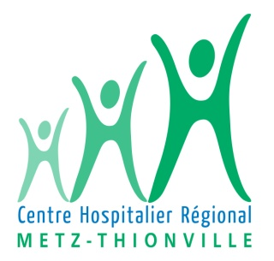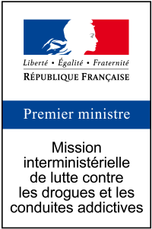

TROUBLES CAUSES PAR L’ALCOOLISATION FŒTALE
Journée d’information du 12 octobre 2018
Amphithéâtre du CHR Metz-Thionville
Hôpital de MERCY 1, Allée du Château 57085 METZ

FICHE D’INSCRIPTION

Vos coordonnées :

Civilité Monsieur Madame

Nom :

Prénom :

Organisme :

Fonction :

Adresse :

Code Postal :

Commune :

Téléphone :

E-mail :

Acceptez-vous que vos coordonnées soient transmises aux autres participants : oui non

Une attestation de présence vous sera remise à l’accueil le jour de l’événement.

Fiche d’inscription à renvoyer par mail à : colou74@hotmail.fr ou par courrier à :

Madame Claudine RATZEL
14, rue de l’église
57290 SEREMANGE-ERZANGE

